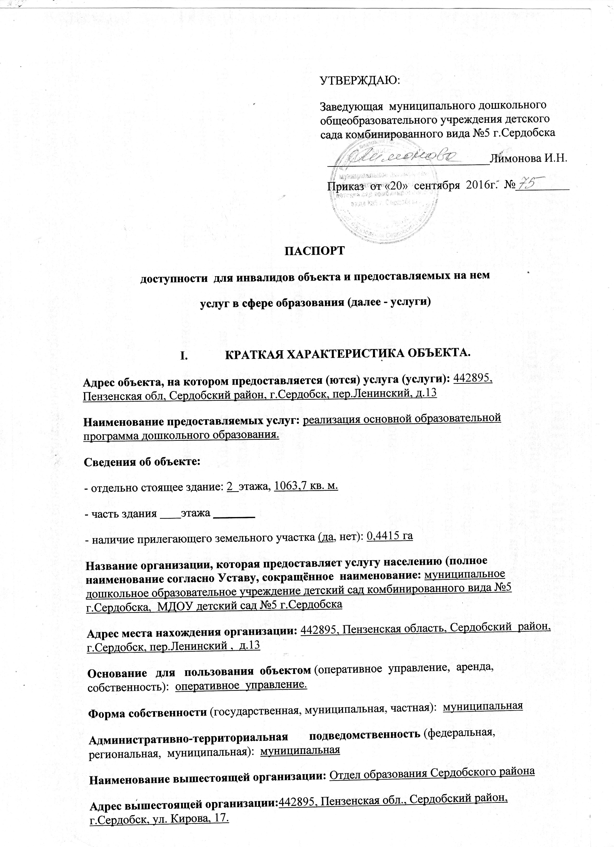

II. КРАТКАЯ ХАРАКТЕРИСТИКА ДЕЙСТВУЮЩЕГО ПОРЯДКА ПРЕДОСТАВЛЕНИЯ НА ОБЪЕКТЕ УСЛУГ НАСЕЛЕНИЮ
Сфера деятельности: образование
Плановая мощность (посещаемость – 80чел., количество обслуживаемых в день – 160чел., вместимость – 152чел., пропускная способность)
Форма оказания услуг: на объекте с пребыванием с 07.30 час. до 18.00 час., выходные: суббота, воскресенье, праздничные дни.
Категории обслуживаемого населения по возрасту: дети дошкольного возраста с 1,5 лет до 8 лет.
Категории обслуживаемых инвалидов (инвалиды с нарушениями опорно-двигательного аппарата; нарушениями зрения, нарушениями слуха): инвалид с нарушениями слуха
III. ОЦЕНКА СОСТОЯНИЯ И ИМЕЮЩИХСЯ НЕДОСТАТКОВ В ОБЕСПЕЧЕНИИ
УСЛОВИЙ ДОСТУПНОСТИ ДЛЯ ИНВАЛИДОВ ОБЪЕКТА
N п/п | Основные показатели доступности для инвалидов объекта | Оценка состояния и имеющихся недостатков в обеспечении условий доступности для инвалидов объекта  (в наличии/отсутствует)
1 | 2 | 3
1 | выделенные стоянки автотранспортных средств для инвалидов | отсутствует
2 | сменные кресла-коляски | отсутствует
3 | адаптированные лифты | отсутствует
4 | поручни | отсутствует
5 | пандусы | в наличии
6 | подъемные платформы (аппарели) | отсутствует
7 | раздвижные двери | отсутствует
8 | доступные входные группы | в наличии
9 | доступные санитарно-гигиенические помещения | отсутствует
10 | достаточная ширина дверных проемов в стенах, лестничных маршей, площадок | отсутствует
11 | надлежащее размещение оборудования и носителей информации, необходимых для обеспечения беспрепятственного доступа к объектам (местам предоставления услуг) инвалидов, имеющих стойкие расстройства функции зрения, слуха и передвижения | отсутствует
12 | дублирование необходимой для инвалидов, имеющих стойкие расстройства функции зрения, зрительной информации - звуковой информацией, а также надписей, знаков и иной текстовой и графической информации - знаками, выполненными рельефно-точечным шрифтом Брайля и на контрастном фоне | отсутствует
13 | дублирование необходимой для инвалидов по слуху звуковой информации зрительной информацией | отсутствует
14 | иные | отсутствует

IV. ОЦЕНКА СОСТОЯНИЯ И ИМЕЮЩИХСЯ НЕДОСТАТКОВ В ОБЕСПЕЧЕНИИ УСЛОВИЙ ДОСТУПНОСТИ ДЛЯ ИНВАЛИДОВ ПРЕДОСТАВЛЯЕМЫХ УСЛУГ
N п/п | Основные показатели доступности для инвалидов предоставляемой услуги | Оценка состояния и имеющихся недостатков в обеспечении условий доступности для инвалидов предоставляемой услуги
1 | 2 | 3
1 | наличие при входе в объект вывески с названием организации, графиком работы организации, планом здания, выполненных рельефно-точечным шрифтом Брайля и на контрастном фоне | отсутствует
2 | обеспечение инвалидам помощи, необходимой для получения в доступной для них форме информации о правилах предоставления услуги, в том числе об оформлении необходимых для получения услуги документов, о совершении ими других необходимых для получения услуги действий | частичное обеспечение
3 | проведение инструктирования или обучения сотрудников, предоставляющих услуги населению, для работы с инвалидами, по вопросам, связанным с обеспечением доступности для них объектов и услуг | проводится
4 | наличие работников организаций, на которых административно-распорядительным актом возложено оказание инвалидам помощи при предоставлении им услуг | в наличии, приказ МДОУ детского сада №5 г.Сердобска «О назначении ответственного лица по обеспечению доступности для инвалидов МДОУ детского сада №5 г.Сердобска» от 15.09.2016г. №145
5 | предоставление услуги с сопровождением инвалида по территории объекта работником организации | предоставляется
6 | предоставление инвалидам по слуху при необходимости услуги с использованием русского жестового языка, включая обеспечение допуска на объект сурдопереводчика, тифлопереводчика | отсутствует
7 | соответствие транспортных средств, используемых для предоставления услуг населению, требованиям их доступности для инвалидов | транспортное средство отсутствует
8 | обеспечение допуска на объект, в котором предоставляются услуги, собаки-проводника при наличии документа, подтверждающего ее специальное обучение, выданного по форме и в порядке, утвержденном приказом Министерства труда и социальной защиты Российской Федерации | обеспечен
9 | наличие в одном из помещений, предназначенных для проведения массовых мероприятий, индукционных петель и звукоусиливающей аппаратуры | отсутствует
10 | адаптация официального сайта органа и организации, предоставляющих услуги в сфере образования, для лиц с нарушением зрения (слабовидящих) | отсутствует
11 | обеспечение предоставления услуг тьютора | отсутствует
12 | иные | отсутствует
V. ПРЕДЛАГАЕМЫЕ УПРАВЛЕНЧЕСКИЕ РЕШЕНИЯ ПО СРОКАМ И ОБЪЕМАМ РАБОТ, НЕОБХОДИМЫМ ДЛЯ ПРИВЕДЕНИЯ ОБЪЕКТА И ПОРЯДКАПРЕДОСТАВЛЕНИЯ НА НЕМ УСЛУГ В СООТВЕТСТВИЕ С ТРЕБОВАНИЯМИЗАКОНОДАТЕЛЬСТВА РОССИЙСКОЙ ФЕДЕРАЦИИ ОБ ОБЕСПЕЧЕНИИ УСЛОВИЙ ИХ ДОСТУПНОСТИ ДЛЯ ИНВАЛИДОв
N п/п | Предлагаемые управленческие решения по объемам работ, необходимым для приведения объекта в соответствие с требованиями законодательства Российской Федерации об обеспечении условий их доступности для инвалидов | Сроки
 | устройство стоянки автотранспортных средств для инвалидов | 2026
2 | приобретение необходимости сменных кресел-колясок | 2026
3 | устройство адаптированных лифтов | 2026
4 | установка поручней
5 | установка подъемных платформ (аппарелей) | 2030
6 | установка раздвижных дверей | 2030
7 | установка доступных входных групп
8 | оборудование доступных санитарно-гигиенических помещений | 2030
9 | реконструкция дверных проемов в стенах, лестничных маршей, площадок | 2030
10. | приобретение оборудования и носителей информации, необходимых для обеспечения беспрепятственного доступа к объектам (местам предоставления услуг) инвалидов, имеющих стойкие расстройства функции зрения, слуха и передвижения | 2030
11. | обеспечение дублирования необходимой для инвалидов, имеющих стойкие расстройства функции зрения, зрительной информации - звуковой информацией, а также надписей, знаков и иной текстовой и графической информации - знаками, выполненными рельефно-точечным шрифтом Брайля и на контрастном фоне | 2025
12. | обеспечение дублирования необходимой для инвалидов по слуху звуковой информации зрительной информацией | 2025

N п/п | Предлагаемые управленческие решения по объемам работ, необходимым для приведения порядка предоставления услуг в соответствие с требованиями законодательства Российской Федерации об обеспечении условий их доступности для инвалидов | Сроки
 | приобретение при входе в объект вывески с названием организации, графиком работы организации, планом здания, выполненных рельефно-точечным шрифтом Брайля и на контрастном фоне
2 | провести переподготовку кадров с целью предоставления инвалидам по слуху при необходимости услуги с использованием русского жестового языка, включая обеспечение допуска на объект сурдопереводчика, тифлопереводчика | 2030
3 | переоборудование транспортных средств, используемых для предоставления услуг населению, требованиям их доступности для инвалидов | 2030
4 | установка в одном из помещений, предназначенных для проведения массовых мероприятий, индукционных петель и звукоусиливающей аппаратуры | 2030
Члены комиссии:
Попеко Екатерина Владимировна
Лимонова Инна Николаевна
Литвинова Любовь Сергеевна
Нефедова Наталья Александровна
Манышева Лариса Константиновна

